TRƯỜNG ĐẠI HỌC CÔNG THƯƠNG TP. HỒ CHÍ MINH
KHOA CÔNG NGHỆ THÔNG TIN
BỘ MÔN KHOA HỌC DỮ LIỆU
BÁO CÁO ĐỒ ÁN HỌC PHẦN
XỬ LÝ ẢNH SỐ
ĐỀ TÀI
PHÂN ĐOẠN VÀ PHÁT HIỆN KHỐI U NÃO TRÊN ẢNH CỘNG HƯỞNG TỪ MRI
(BỘ DỮ LIỆU CHUẨN TCGA-LGG)
Giảng viên hướng dẫn: ThS. Đinh Nguyễn Trọng Nghĩa
Sinh viên thực hiện:
1. Hà Mạnh Trường — MSSV: 2045240326 — Nhóm trưởng (50%)
2. Huỳnh Tâm Trí — MSSV: 2045240315 — Thành viên (50%)

TP. Hồ Chí Minh, Năm 2026

LỜI MỞ ĐẦU
Trong kỷ nguyên số hiện nay, xử lý ảnh y tế đóng vai trò then chốt...

CHƯƠNG 1: GIỚI THIỆU ĐỀ TÀI

1.1. Bối cảnh nghiên cứu

1.1.1. Đặc điểm ảnh MRI sọ não
Ảnh cộng hưởng từ MRI cung cấp thông tin mô mềm vượt trội...
• Độ phân giải không gian cao.
• Không gây nhiễm xạ cho bệnh nhân.
Bảng 1.1: So sánh sơ bộ hai thuật toán phân đoạn
Thuật toán | Dice Score | Độ trễ (ms)
Watershed (Baseline) | 0.4086 | 5.11 ms
Region Growing (Đối chứng) | 0.1368 | 11.59 ms

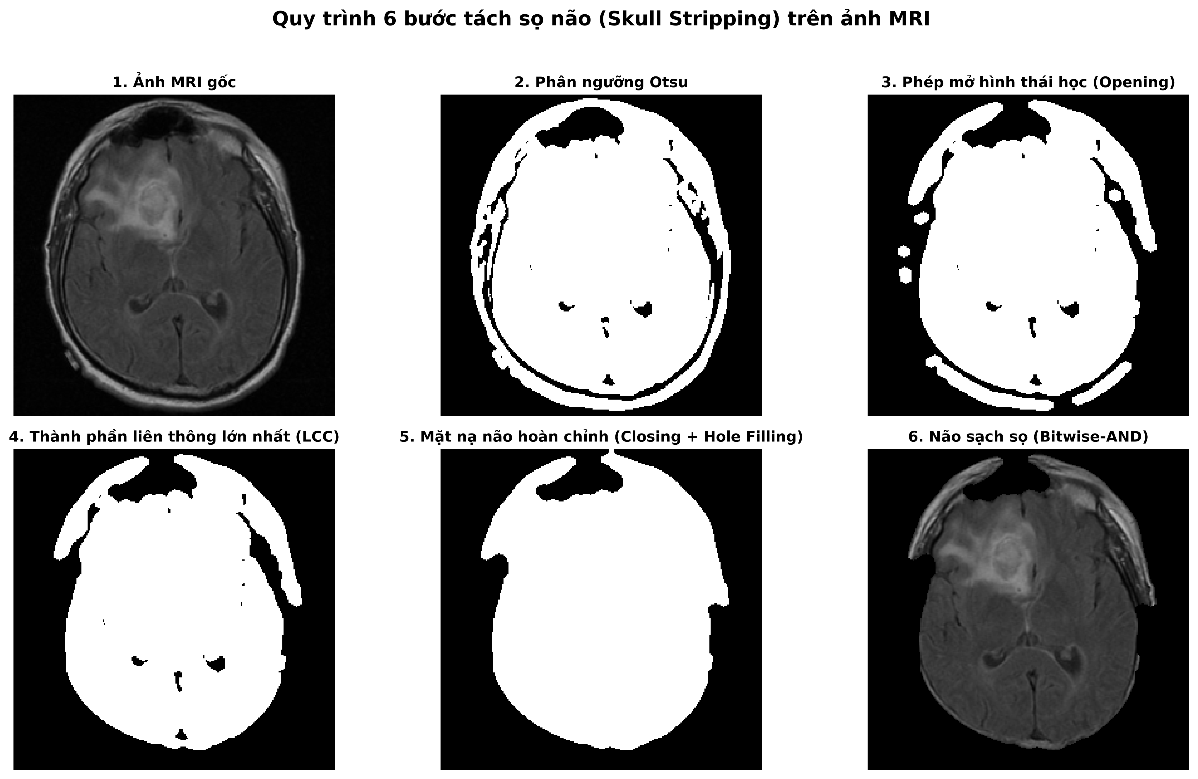
Hình 1.1: Minh họa 6 bước bóc sọ não

TÀI LIỆU THAM KHẢO
[1] R. C. Gonzalez and R. E. Woods, Digital Image Processing, 4th ed., Pearson, 2018.

